SCHELL Betätigungsknopf VITUS SC-T, chrom

SCHELL

Eigenschaften

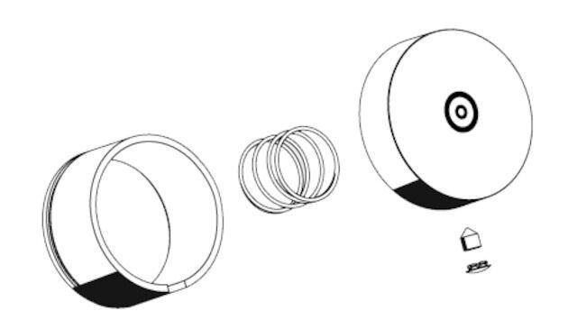

GTIN:

4021163160024

HAN:

296780699

Oberfläche

verchromt

Werkstoff

Messing

Grundfarbe

silber

Temperaturanzeige

ohne

Produktserie

VITUS